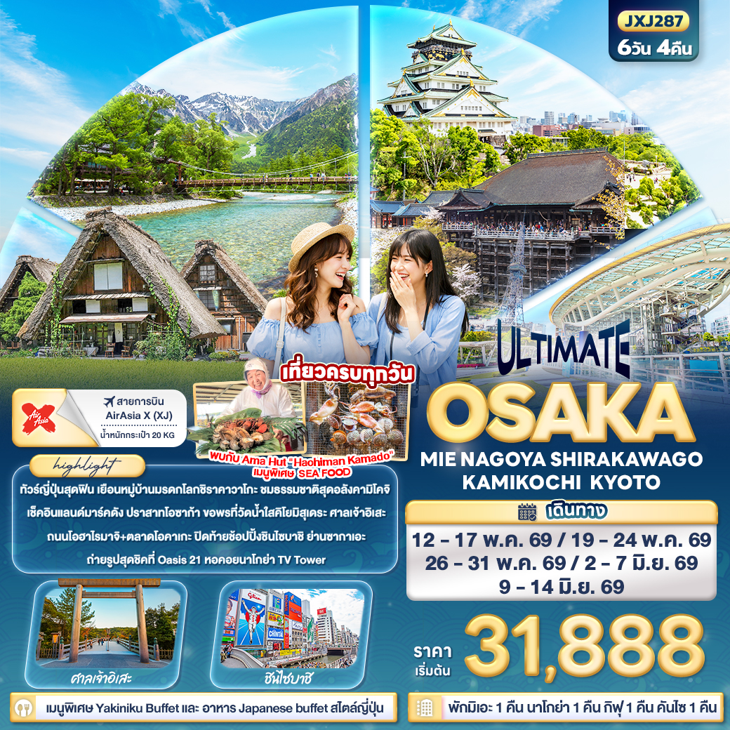
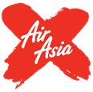


FLIGHT:
DMK KIX KIX DMK
เที่ยวบิน เวลาออก เวลาถึง
XJ613
09.55
14.25
เที่ยวบิน เวลาออก เวลาถึง
XJ612
01.10
08.40

JXJ287 ULTIMATE OSAKA MIE NAGOYA
SHIRAKAWAGO KAMIKOCHI KYOTO 6วัน 4คืน

ทัวร์ญี่ปุ่นสุดฟิน เยือนหมู่บ้านมรดกโลกชิราคาวาโกะ ชมธรรมชาติสุดอลังคามิโคจิ
เช็คอินแลนด์มาร์คดัง ปราสาทโอซก้า ขอพรที่วัดน้ำใสคิโยมิสุเดระ ศาลเจ้าอิเสะ
ถนนโอฮาไรมาจิ+ตลาดโอคาเกะ ปิดท้ายช้อปปิ้งชินไซบาชิ ย่านซากาเอะ
ถ่ายรูปสุดชิคที่ Oasis 21 หอคอยนาโกย่า TV Tower

• เที่ยวครบทุกวัน
พิเศษ! • มิเอะ 1 คืน • นาโกย่า 1 คืน • พักกิฟุ 1 คืน • คันไซ 1 คืน
• เมนูพิเศษ ทานอาหารที่ AMA Hachiman Kamado: SEAFOOD SET
• เมนูพิเศษ Yakiniku Buffet และ อาหาร Japanese buffet สไตล์ญี่ปุ่น

เดินทางโดยสายการบิน AirAsia X (XJ) น้ำหนักสัมภาระโหลดใต้ท้องเครื่อง 20 kg. / CARRY ON 7 kg.
วันที่ | โปรแกรมท่องเที่ยว | เช้า | เที่ยง | เย็น | โรงแรม
1 | ท่าอากาศยานนานาชาติดอนเมือง ประเทศไทย
2 | XJ612 DMK-KIX 01.10-08.40 ท่าอากาศยานนานาชาติดอนเมือง ประเทศไทย – ท่าอากาศยานนานาชาติคันไซ ประเทศญี่ปุ่น – โอซาก้า – ปราสาทโอซาก้า(ด้านนอก) – จังหวัดชิงะ – Mitsui Outlet Park Shiga Ryuo – จังหวัดมิเอะ |  |  |  | Ueno Frex Hotel  3* หรือระดับใกล้เคียงกัน
3 | จังหวัดมิเอะ – ศาลเจ้าอิเสะ – ถนนโอฮาไรมาจิ+ตลาดโอคาเกะ – เมืองนาโกย่า – ถนนช้อปปิ้งซากาเอะ (โอเอซิส21+ทีวีทาวเวอร์) |  |  |  | Hotel Nagoya  3* หรือระดับใกล้เคียงกัน
4 | เมืองนาโกย่า– หมู่บ้านมรดกโลกชิราคาวาโกะ - จังหวัดนากาโน่ – คามิโคจิ – จังหวัดกิฟุ |  |  |  | Hotel Koyo  3* หรือระดับใกล้เคียงกัน
5 | จังหวัดกิฟุ – เกียวโต – Duty Free – วัดคิโยมิสุเดระ – โอซาก้า – ย่านชินไซบาชิ – เมืองอิซุมิซาโนะ |  |  |  | Izumisano Center Hotel  or  N Gate Hotel  3* หรือระดับใกล้เคียงกัน
6 | ท่าอากาศยานนานาชาติคันไซ ประเทศญี่ปุ่น – ท่าอากาศยานนานาชาติดอนเมือง ประเทศไทย  XJ613 KIX-DMK 09.55-14.25

วันเดินทาง | ราคาผู้ใหญ่  (บาท) | ราคาเด็ก 2-11 ปี  (บาท) | พักเดี่ยว / เดินทาง  ท่านเดียว เพิ่ม (บาท) | ที่นั่ง | หมายเหตุ
12-17 พฤษภาคม 2569 | 35,888 | ไม่มีราคาเด็ก  (Infant ไม่เกิน 2ปี 6,000 บาท) | 7,500 | 25
19-24 พฤษภาคม 2569 | 33,888 | ไม่มีราคาเด็ก  (Infant ไม่เกิน 2ปี 6,000 บาท) | 7,500 | 25
26-31 พฤษภาคม 2569 | 32,888 | ไม่มีราคาเด็ก  (Infant ไม่เกิน 2ปี 6,000 บาท) | 7,500 | 25
02-07 มิถุนายน 2569 | 31,888 | ไม่มีราคาเด็ก  (Infant ไม่เกิน 2ปี 6,000 บาท) | 7,500 | 25
09-14 มิถุนายน 2569 | 31,888 | ไม่มีราคาเด็ก  (Infant ไม่เกิน 2ปี 6,000 บาท) | 7,500 | 25

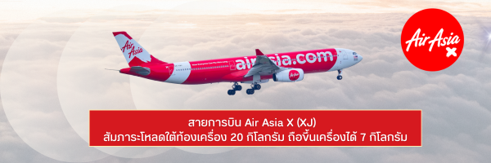

วันที่หนึ่ง ท่าอากาศยานนานาชาติดอนเมือง ประเทศไทย
นิทรรศการ Nabana No Sato Winter Illumination
21.00 น. พร้อมกัน ณ ท่าอากาศยานดอนเมือง ประเทศไทย อาคารผู้โดยสารระหว่างประเทศขาออก ชั้น 3 เคาน์เตอร์สายการบิน AIR ASIA X (XJ) มีเจ้าหน้าที่ของบริษัทฯ คอยอำนวยความสะดวกด้านเอกสารและติดแท็กกระเป๋า
วันที่สอง ท่าอากาศยานนานาชาติดอนเมือง ประเทศไทย – ท่าอากาศยานนานาชาติคันไซ ประเทศญี่ปุ่น – โอซาก้า – ปราสาทโอซาก้า(ด้านนอก) – จังหวัดชิงะ – Mitsui Outlet Park Shiga Ryuo – จังหวัดมิเอะ
อาหาร เที่ยง
01.10 น. เดินทางสู่ ประเทศญี่ปุ่น โดยสายการบิน AIR ASIA X (XJ) เที่ยวบินที่ XJ612 (ค่าทัวร์ไม่รวมค่าอาหารบนเครื่อง บนเครื่องมีจำหน่าย)
08.40 น. เดินทางถึง ท่าอากาศยานนานาชาติคันไซ ประเทศญี่ปุ่น (เวลาท้องถิ่นเร็วกว่าประเทศไทย 2 ชั่วโมง กรุณาปรับนาฬิกา ของท่านเป็นเวลาท้องถิ่น เพื่อความสะดวกในการนัดหมาย) นำท่านผ่านพิธีตรวจคนเข้าเมืองและศุลกากร สำคัญ!!! ประเทศญี่ปุ่นไม่อนุญาตให้นำอาหารสด จำพวก เนื้อสัตว์ พืช ผัก ผลไม้ เข้าประเทศ หากฝ่าฝืนจะมีโทษจับและปรับ
เที่ยง รับประทานอาหารเที่ยง (มื้อที่1) เมนูพิเศษ Yakiniku Buffet
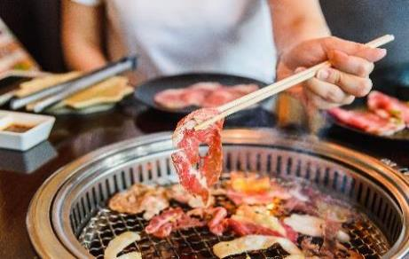
Highlight! Yakiniku! ปิ้งย่างสไตล์ญี่ปุ่น สวรรค์ของคนรักปิ้งย่าง ทานอาหารไป ได้พูดคุยกัน คงจะ Moment ที่ดีและฟินไม่น้อย

จากนั้นพาทุกท่านเดินทางสู่ โอซาก้า (Osaka) (ใช้เวลาเดินทางโดยประมาณ 30 นาที) เป็นเมืองที่มีขนาดเศรษฐกิจใหญ่เป็นอันดับ 2 และมีประชากรมากเป็นอันดับ 3 ของประเทศญี่ปุ่น เมืองนี้เป็นศูนย์กลางทางการค้าและวัฒนธรรมที่สำคัญมาหลายศตวรรษ 🏯 กาลเวลาไม่อาจลบเลือน... ปราสาทโอซาก้า (Osaka Castle) (ค่าทัวร์ไม่รวมค่าเข้าปราสาท) ดื่มด่ำกับสุนทรียภาพของปราสาทโอซาก้า สถาปัตยกรรมชิ้นเอกที่เล่าขานตำนานของโทโยโทมิ ฮิเดโยชิ ผู้รวบรวมญี่ปุ่นให้เป็นหนึ่งเดียวในศตวรรษที่ 16 ความอุตสาหะกว่า 16 ปีในการก่อสร้างได้รังสรรค์ปราสาทขนาดใหญ่ที่ยังคงความสง่างามและน่าเกรงขามจนได้รับการยกย่องให้เป็นหนึ่งในสามปราสาทที่มีชื่อเสียงที่สุดของญี่ปุ่น

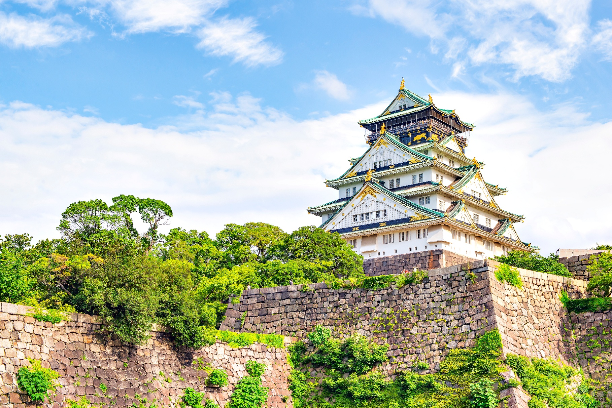
เดินทางสู่ จังหวัดชิงะ (Shiga) (ใช้เวลาเดินทางโดยประมาณ 1.30 ชั่วโมง) ที่นี่คือบ้านของ ทะเลสาบบิวะ (Lake Biwa) ซึ่งเป็นทะเลสาบที่ใหญ่ที่สุดในญี่ปุ่น และเต็มไปด้วยมุมถ่ายรูปสไตล์ Unseen ที่ Blogger ต่างพากันมากดชัตเตอร์รัวๆ 🛍️ แหล่งรวมแบรนด์ดังในราคา Sale ที่ Mitsui Outlet Park Shiga Ryuo ด้วยร้านค้ามากกว่า 230 ร้าน รวมแบรนด์ระดับโลกไว้เพียบ เช่น Coach, Michael Kors, Furla, Adidas, Nike, Onitsuka Tiger, Gap และแบรนด์อื่นๆ อีกมากมาย และสามารถฝากท้องไว้กับ Local Food Court หรือศูนย์อาหารที่นี่รวบรวมของดีจังหวัดชิงะไว้ โดยเฉพาะ "ข้าวหน้าเนื้อโอมิ" (Omi Beef) หนึ่งในสามเนื้อวากิวที่ดีที่สุดของญี่ปุ่นที่ต้องลอง!
เย็น อิสระอาหารเย็น ตามอัธยาศัย เพื่อไม่เป็นการรบกวนเวลาของท่าน
เดินทางสู่ จังหวัดมิเอะ (Mie) (ใช้เวลาเดินทางโดยประมาณ 1 ชั่วโมง) มีความหลากหลายทั้งในด้านธรรมชาติ วัฒนธรรม และประวัติศาสตร์ ทำให้เป็นจุดหมายปลายทางที่น่าสนใจสำหรับนักท่องเที่ยว
ที่พัก : Ueno Frex Hotel 3*หรือระดับและเมืองใกล้เคียงกัน
(ชื่อโรงแรมที่ท่านพัก ทางบริษัทจะทำการแจ้งพร้อมใบนัดหมาย 5-7 วันก่อนเดินทาง)
กรณีได้พักโรงแรม Ueno Frex บริเวณโรงแรมที่พักจะมี ร้าน Supper Maket เหมาะสำหรับการซื้อของใช้เล็กๆ น้อยๆ, ขนม, เครื่องดื่ม หรือร้านอาหารญี่ปุ่นแบบดั้งเดิม ให้ได้เลือกลิ้มลองจนอิ่มท้อง 🍜

วันที่สาม จังหวัดมิเอะ – ศาลเจ้าอิเสะ – ถนนโอฮาไรมาจิ+ตลาดโอคาเกะ – เมืองนาโกย่า – ถนนช้อปปิ้งซากาเอะ (โอเอซิส21+ทีวีทาวเวอร์) อาหาร เช้า, เที่ยง

เช้า รับประทานอาหารเช้า ณ โรงแรม (มื้อที่2)
สถานที่ศักดิ์สิทธิ์แห่งญี่ปุ่น ศาลเจ้าอิเสะ หรือ อิเสะจิงกู (Ise Jingu Shrine) (ใช้เวลาเดินทางโดยประมาณ 1.30 ชั่วโมง) ถือเป็นศูนย์กลางทางศาสนาชินโตของญี่ปุ่น ตามความเชื่อของคนญี่ปุ่น หากได้มาสักการที่นี่จะนำมาซึ่งความโชคดีและความสุข มีสถาปัตยกรรมแบบ "ชินเมอิซึคุริ" (Shinmei-zukuri) ที่เรียบง่ายแต่สง่างาม ดูทรงเสน่ห์น่าเกรงขาม
Highlight! ตามความเชื่อคนส่วนใหญ่มักขอพร
- ความสงบสุขและความเจริญรุ่งเรือง
- มีกินมีใช้ความอุดมสมบูรณ์
- - ปกป้องคุ้มครอง ความปลอดภัย จากสิ่งชั่วร้าย

(กรณีที่ไม่สามารถไป ศาลเจ้าอิเสะหรือ อิเสะจิงกู (Ise Jingu Shrine) เนื่องจากศาลเจ้าจัดงาน การจราจรติดขัด ภัยพบัติทางธรรมชาติ หรือเหตุขัดของอื่นใดก็ตาม ทั้งนี้ทางบริษัทฯ ขอสงวนสิทธิ์ ปรับโปรแกรมตามความเหมาะสมโดยคำนึงถึงความปลอดภัยของท่านเป็นหลัก และไม่แจ้งให้ท่านทราบล่วงหน้าทุกกรณี)
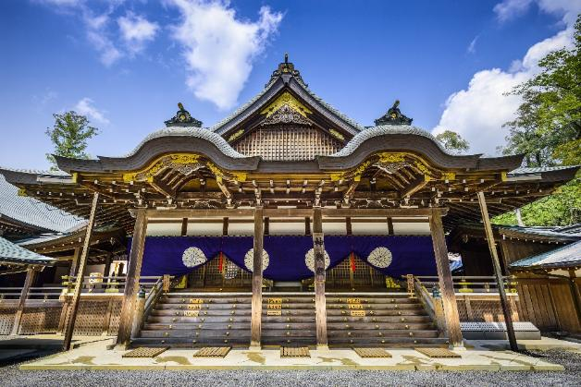
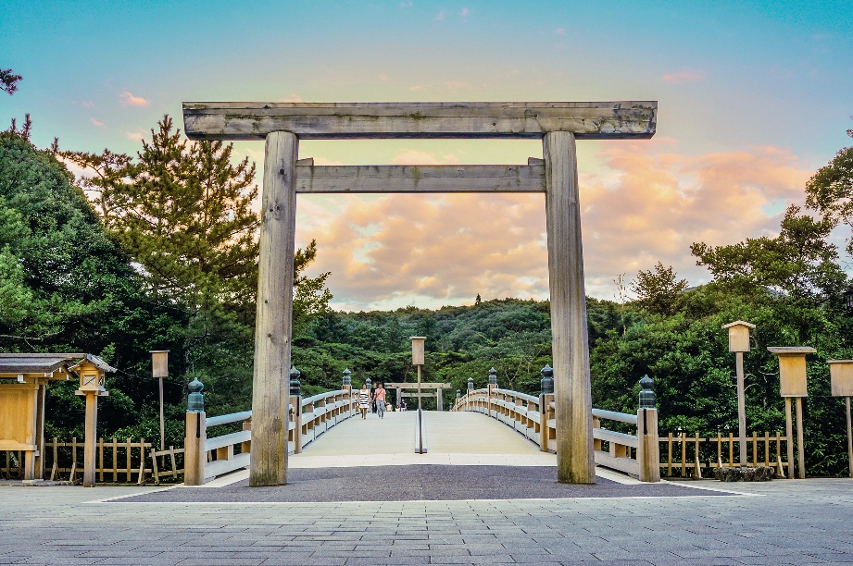
อิสระช้อปปิ้ง ถนนโอฮาไรมาจิ (Oharaicho) มีบรรยากาศที่เงียบสงบและเป็นเอกลักษณ์ ถนนสายนี้มีความยาวประมาณ 800 เมตร เรียงรายไปด้วยร้านค้า ร้านอาหาร และที่พักอาศัยในสไตล์ญี่ปุ่นดั้งเดิม และ ตลาดโอคาเกะ (Okage Yokocho) เป็นถนนคนเดินที่มีเสน่ห์ มีอาหารของทานเล่นแบบญี่ปุ่นแท้ๆ เช่น อุด้ง กุ้งอิเสะ สดๆเนื้อเด้งๆ เซมเบ้ย่างใหม่ๆ หรือสายหวานก็มีน้ำแข็งใส โมจิเหนียวนุ่มใส่ถั่วแดง และอื่นๆ อีกมากมาย
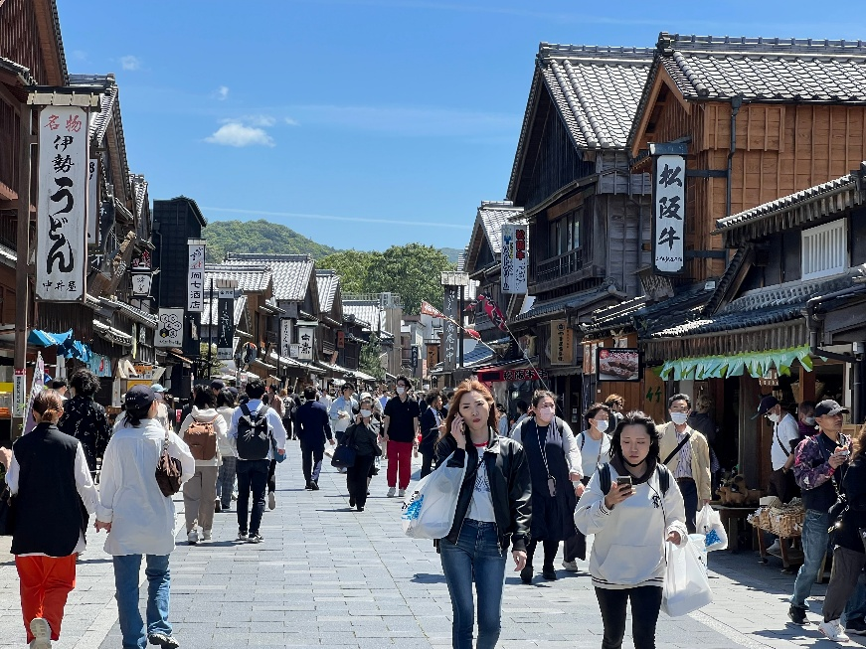
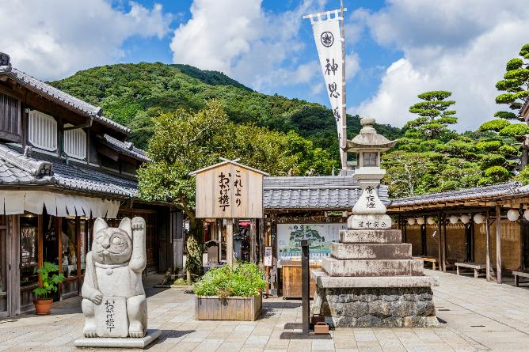

เที่ยง รับประทานอาหารเที่ยง (มื้อที่3) เปิดประสบการณ์อบอุ่นหัวใจที่หาได้ยากกับ Ama Hut "Hachiman Kamado“ พร้อมเมนูพิเศษปิ้งย่าง Seafood Set *ชนิดของอาหารขึ้นอยู่กับฤดูกาล

Highlight! 🌊 Ama Hut "Hachiman Kamado" กินข้าวกับตำนานนักดำน้ำหญิงแห่งญี่ปุ่น! นี่คือสุดยอดประสบการณ์ที่หาไม่ได้ง่ายๆ! 💥 มาเที่ยว Ama Hut "Hachiman Kamado" เพื่อกินข้าวกับ Ama (อามะ) นักดำน้ำหญิงสูงวัย ตัวจริง ผู้สืบทอดวิถีการดำน้ำแบบดั้งเดิม รับรองว่าเป็น มื้ออาหารที่เต็มไปด้วยจิตวิญญาณแห่งท้องทะเล ที่แท้จริง!
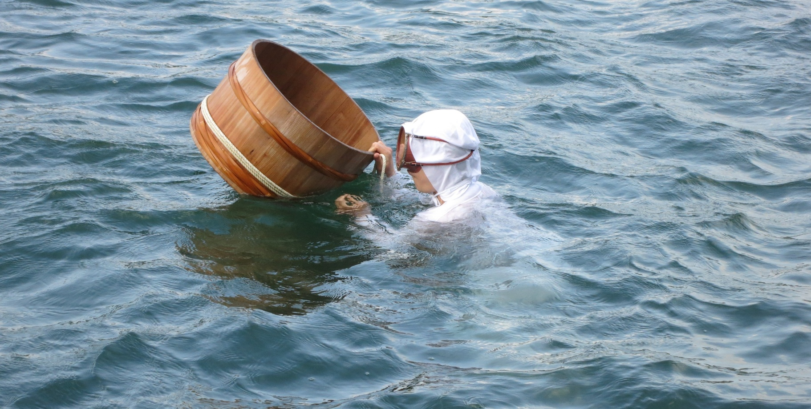
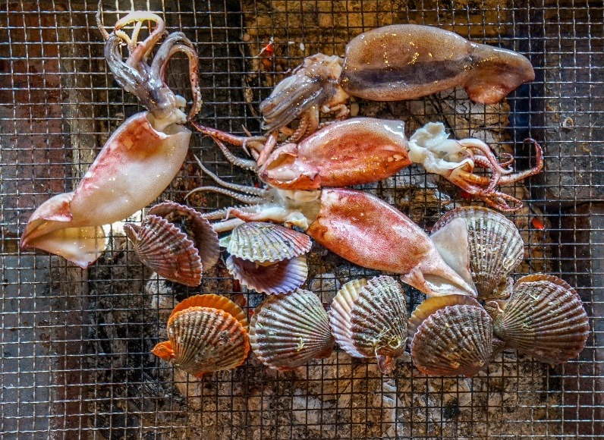
Highlight! การได้ทานอาหารทะเลที่สดที่สุด (หอยเป๋าฮื้อ, หอยนางรม, หอยซาซาเอะ) ซึ่ง Ama จะย่างให้คุณทานบนเตาถ่าน (Irori) ในกระท่อมแบบดั้งเดิมให้ฟีล อบอุ่นเหมือนทานข้าวบ้านคุณยาย

นำท่านเดินทางสู่ เมืองนาโกย่า (Nagoya) (ใช้เวลาเดินทางโดยประมาณ 2.30 ชั่วโมง) เมืองท่าที่ใหญ่ที่สุดใน ภูมิภาคชูบุ เมืองใหญ่มีสิ่งที่น่าสนใจไม่แพ้เมืองอื่นๆ ทั้งจุดชมธรรมชาติ พิพิธภัณฑ์ สวนสนุกและอื่นๆ อีกมากมาย ระวังกระเป๋าฉีก! ช้อปมันส์สุดพลังที่ ถนนช้อปปิ้งซากาเอะ (Sakae) (ใช้เวลาเดินทางโดยประมาณ 30 นาที ย่านการค้าที่คึกคักและทันสมัยที่สุดของนาโกย่ากัน! ที่นี่คือสวรรค์ของนักช้อปตัวจริงที่รับรองว่าคุณจะช้อปจนลืมเวลา! ย่านนี้เต็มไปด้วยห้างสรรพสินค้าขนาดใหญ่และร้านแบรนด์เนมยอดนิยมมากมาย ทั้ง H&M, Bershka, Adidas, miu miu, GAP, Louis Vuitton และอีกเพียบ! ไม่ว่าคุณจะตามหาแฟชั่นใหม่ล่าสุด หรือสินค้าแบรนด์โปรด ที่นี่มีให้เลือกละลานตาจนตาลายแน่นอน ช้อปจนเหนื่อยไม่ต้องห่วง! ซากาเอะยังมี ร้านอาหารและคาเฟ่ ให้คุณได้แวะพักเติมพลังเพียบ! จะนั่งจิบกาแฟชิลๆ หรือหาของอร่อยๆ ทานก็ครบครันสุดๆ ไปเลย!
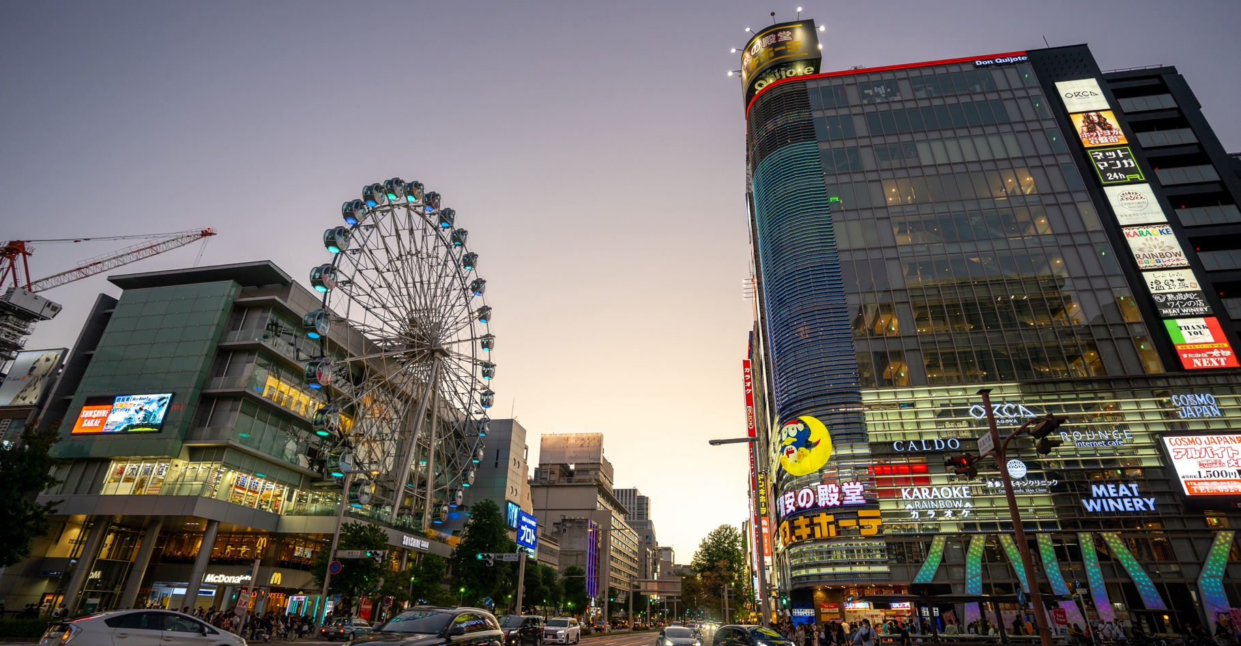


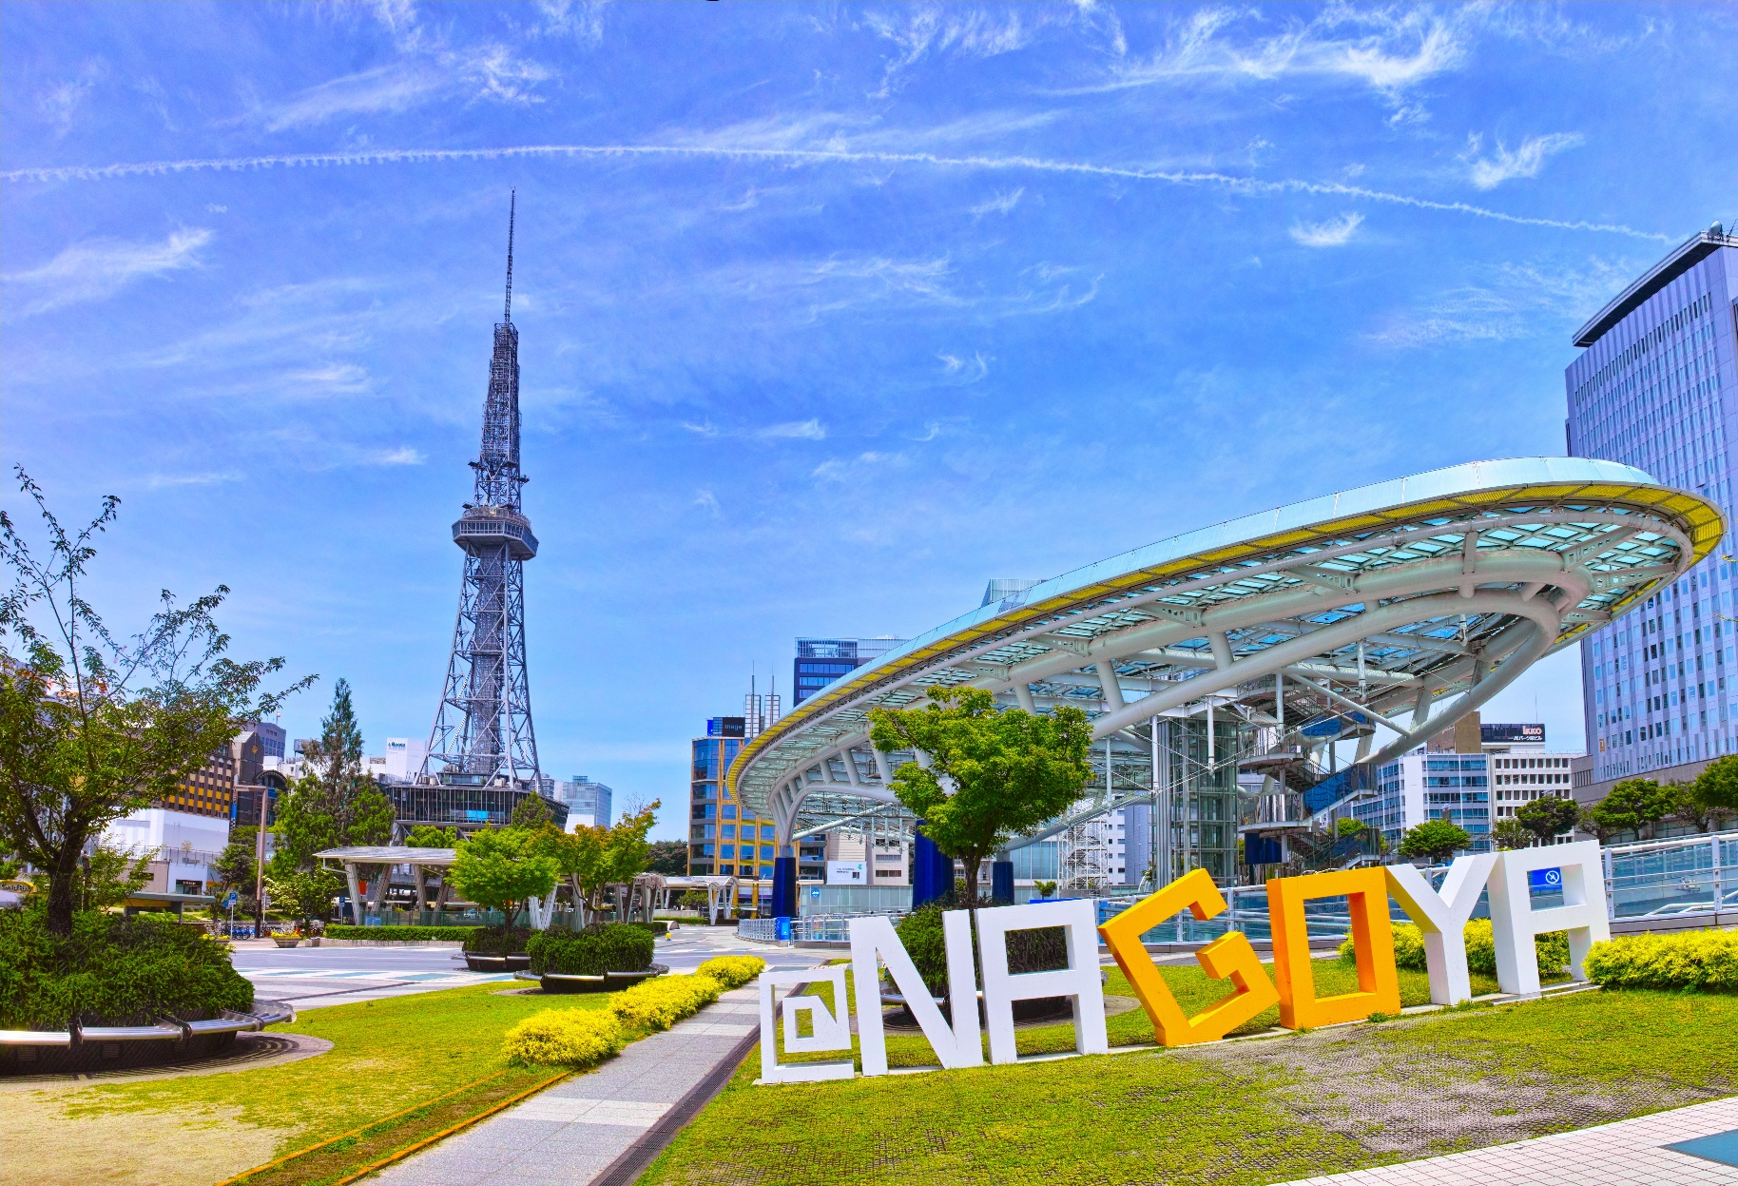
หากพอมีเวลาแนะนำให้ท่านอิสระท่องเที่ยวสุดยอด โอเอซิส 21 (Oasis 21) เป็นอาคารสถาปัตยกรรมสมัยใหม่ที่มีเอกลักษณ์ โดดเด่นด้วยพื้นที่สีเขียวขนาดใหญ่บนชั้นดาดฟ้า เรียกว่า "สวนน้ำวน" (Waterfall Garden) จุดชมวิวที่ฮิตตลอดกาล หอคอยโทรทัศน์นาโกย่า (Nagoya TV Tower) เป็นหอคอยสูง 180 เมตร ถือว่าเป็นจุดชมวิวเมืองนาโกย่าแบบ 360 องศา จากชั้น 100 โอ้โห ! จะสวยงามเต็มตาแค่ไหน หรือจะชมพิพิธภัณฑ์ ต่อด้วยร้านอาหาร ช้อปปิ้งในร้านขายของที่ระลึก อะไรจะครบขนาดนี้

เย็น อิสระอาหารเย็น ตามอัธยาศัย เพื่อไม่เป็นการรบกวนเวลาของท่าน
ที่พัก : Hotel Nagoya 3*หรือระดับและเมืองใกล้เคียงกัน
(ชื่อโรงแรมที่ท่านพัก ทางบริษัทจะทำการแจ้งพร้อมใบนัดหมาย 5-7 วันก่อนเดินทาง)
กรณีที่ไม่สามารถพักโรงแรมแถวเมืองนาโกย่าได้ ทางบริษัทฯ ขอสงวนสิทธิ์ปรับไปพักที่จังหวัดไอจิหรือกิฟุแทน โดยไม่แจ้งให้ทราบล่วงหน้าทุกกรณี

วันที่สี่ เมืองนาโกย่า – หมู่บ้านมรดกโลกชิราคาวาโกะ – จังหวัดนากาโน่ – คามิโคจิ – จังหวัดกิฟุ อาหาร เช้า, เที่ยง, เย็น
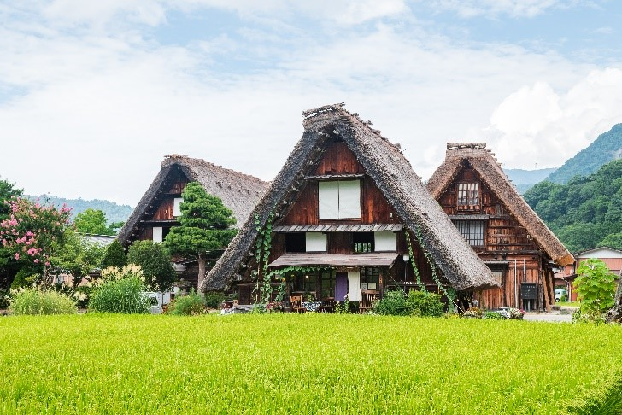
Highlight! บ้านทรงกัสโซ่ หรือ กัสโซซึริคุ คือบ้านหลังคาสามเหลี่ยมสูง ตัวบ้านไม่มีการตอกตะปู แต่ใช้วิธีการเข้าไม้ เข้าลิ่ม เข้าเดือย และใช้การมัดแทน

เช้า รับประทานอาหารเช้า ณ โรงแรม (มื้อที่4)
🛖 เช็กอินหมู่บ้านในฝัน! สถานที่ชื่อดังของญี่ปุ่น หมู่บ้านมรดกโลกชิราคาวาโกะ (Shirakawa-go) (ใช้เวลาเดินทางโดยประมาณ 1 ชั่วโมง) พิกัดมรดกโลกที่สวยตะโกนตลอดปี 📸⛩️ เปลี่ยนวันธรรมดาให้กลายเป็นทริปสุด Exclusive ในหมู่บ้านโบราณท่ามกลางอ้อมกอดแห่งขุนเขาจังหวัดกิฟู! ตื่นตากับบ้านทรงมือพนมอายุเก่าแก่กว่า 3 ศตวรรษ ชมความประณีตของสถาปัตยกรรมระดับโลก และซึมซับวิถีชีวิตสุดคลาสสิกผ่านพิพิธภัณฑ์พื้นบ้าน จะสายกินหรือสายช้อปก็ฟิน เพราะมีทั้งร้านอาหารและไอเทมแฮนด์เมดเพียบ อิสระให้คุณรัวชัตเตอร์เก็บความประทับใจกับความ Unseen ที่หาไม่ได้จากที่ไหน!"
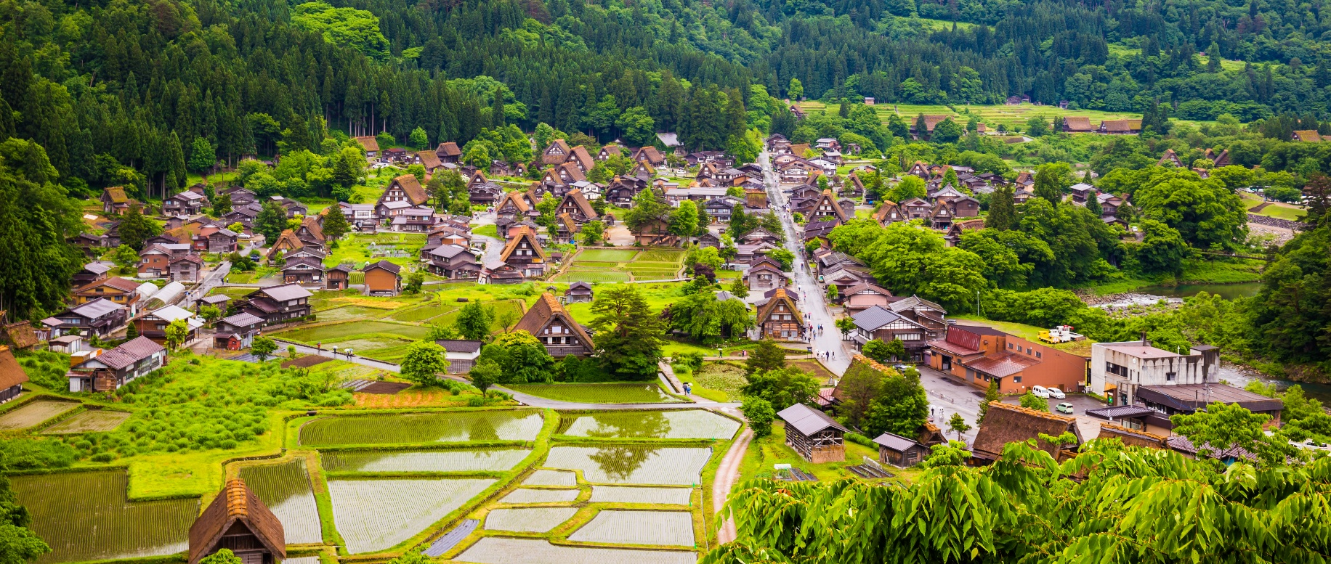
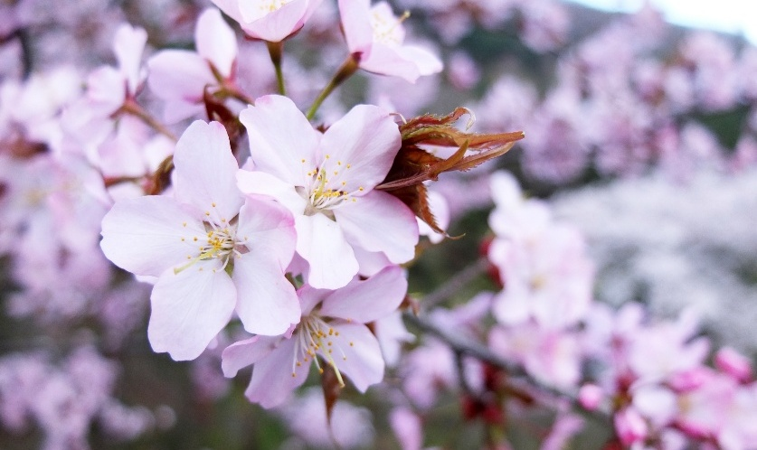
เที่ยง รับประทานอาหารเที่ยง (มื้อที่5) Japanese Set
จากนั้นเดินทางสู่จังหวัดนากาโน่ (Nagano) (ใช้เวลาเดินทางโดยประมาณ 1.30 ชั่วโมง) ได้ชื่อว่าเป็นประตูสู่เทือกเขาแอลป์ของญี่ปุ่น มีธรรมชาติที่หลากหลายและสวยงาม มีเสน่ห์ในทุกฤดูกาล ให้ท่านเดินเล่นบนเส้นทางศึกษาธรรมชาติพร้อมถ่ายรูปสุดชิคกันที่ คามิโคจิ (Kamikochi) เป็นที่ตอบโจทย์สำหรับคนที่ต้องการพักผ่อน สายรักธรรมชาติ หรือสายคอนเทนต์ที่จะได้ภาพที่สวยงามอวดลงโซเชียล ที่นี่ถือเป็นสถานที่สวยงามมีแม่น้ำอาซุสะ (Azusa River) สายสำคัญและน้ำที่ใสแจ๋ว พร้อมเทือกเขาอลังการอย่าง Japan Alps ที่ได้รับการขนานนามว่าเป็น สวิตเซอร์แลนด์แดนญี่ปุ่นเลยก็ว่าได้ และอย่าลืม ไฮไลท์สะพานคัปปะ (Kappa Bridge) ที่ใครมาก็ต้องแวะ หมายเหตุ: ดอกซากุระ (Sakura) ที่จะผลิบานได้ประมาณช่วงกลาง-ปลายเดือนพฤษภาคม *กรณีการบานและการร่วงโรยของดอกซากุระไวหรือช้าทั้งนี้ขึ้นอยู่กับสภาพอากาศในแต่ละปี

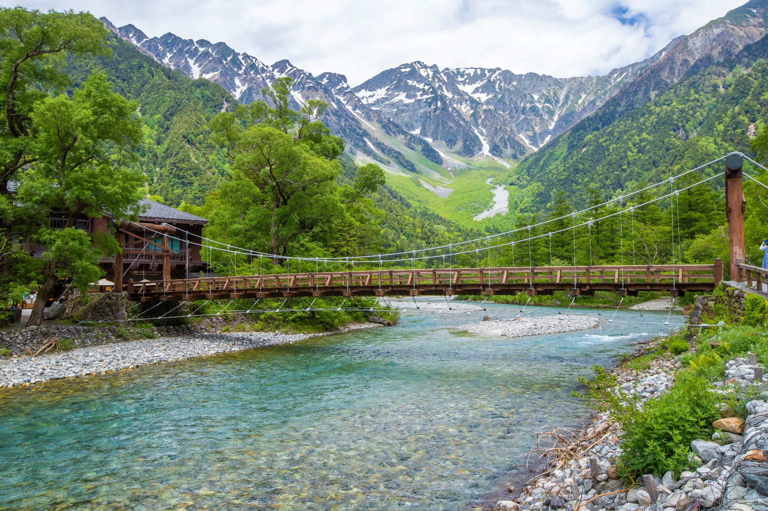

**กรณีที่ไม่สามารถไปเที่ยวชม คามิโคจิได้ เนื่องจาก สถานที่ยังไม่เปิดให้บริการ ภัยพิบัติทางธรรมชาติ รวมไปถึงรัฐบาลประกาศสั่งปิด หรือเหตุขัดข้องอื่นใด ก็ตาม ทั้งนี้ทางบริษัทฯ ขอสงวนสิทธิ์ปรับเปลี่ยนสถานที่ท่องเที่ยวไปเช็คอินเมืองเก่าอายุกว่า 100 ปีที่ ย่านเมืองเก่าทาคายาม่า (Takayama Old Town) ย่านที่เต็มไปด้วยอาคารบ้านไม้โบราณและได้รับการอนุรักษ์ไว้เป็นอย่างดีจนถึงทุกวันนี้ เดินชม หมู่บ้าน LITTLE KYOTO หรือย่านซันมาชิซูจิ (Sanmachi-Suji) เป็นเขตเมืองเก่าที่มีการอนุรักษ์บ้านเรือนในสมัยเอโดะที่มีอายุกว่า 300 ปี ไว้ได้เป็นอย่างดี การสร้างบ้านสไตล์ญี่ปุ่นแท้ ใช้เฉพาะโทนสีน้ำตาลหรือสีดำเท่านั้น ในปัจจุบันนี้ถ้าใครจะสร้างบ้านหลังใหม่ก็จะต้องใช้แค่ 2 สีนี้เท่านั้น เพื่อไม่ให้โดดหรือดูแปลกแยกออกมาจากบ้านหลังอื่น ย่านนี้มีร้านค้าหลากหลาย เช่น ร้านผลิตและจำหน่ายเหล้าสาเก ร้านทำมิโสะ ร้านซูชิ ไอศกรีม ของหวาน ฯลฯ รวมไปถึงสามารถเลือกซื้อของที่ระลึก สินค้าพื้นเมืองเฉพาะถิ่น เช่น ซารุโบะโบะ หรือ ตุ๊กตาทารกลิงตัวสีแดงไม่มีหน้าตา ซึ่งถือว่าเป็นสัญลักษณ์หนึ่งของเมืองทาคายาม่า หรือ ถ่ายรูปกับสะพาน Nakabashi Bridge สะพานสีแดงที่ทอดข้ามแม่น้ำมิยากาวะซึงเป็นสัญลักษณ์ของเมืองทาคายาม่าอีกด้วย อิสระเก็บภาพความประทับใจเลือกซื้อสินค้าตามอัธยาศัย แทนโดยคำนึงถึงความปลอดภัยของท่านเป็นหลัก และไม่แจ้งให้ท่านทราบล่วงหน้าทุกกรณี

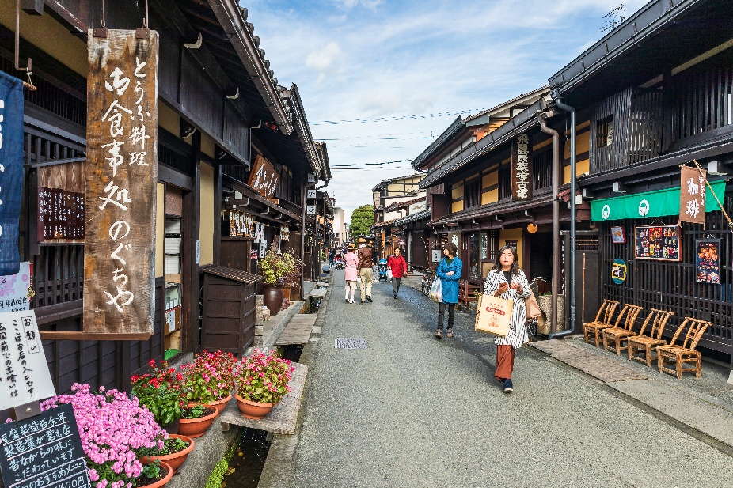
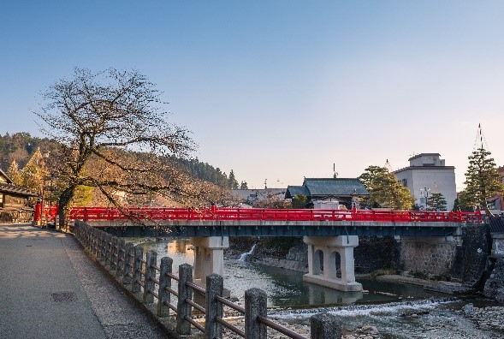
เย็น รับประทานอาหารเย็น (มื้อที่6)
ที่พัก : Hotel Koyo 3* หรือระดับและเมืองใกล้เคียงกัน
(ชื่อโรงแรมที่ท่านพัก ทางบริษัทจะทำการแจ้งพร้อมใบนัดหมาย 5-7 วันก่อนเดินทาง)
กรณีที่พักจังหวัดกิฟุ (Gifu) เต็ม ทางบริษัทฯ ขอสงวนสิทธิ์ปรับไปพักจังหวัดนาโกย่า (Nagoya) แทน โดยไม่แจ้งให้ท่านทราบล่วงหน้าทุกกรณี
วันที่ห้า จังหวัดกิฟุ – เกียวโต – Duty Free – วัดคิโยมิสุเดระ – โอซาก้า – ย่านชินไซบาชิ – เมืองอิซุมิซาโนะ
อาหาร เช้า, เที่ยง

เช้า รับประทานอาหารเช้า ณ โรงแรม (มื้อที่7)
เดินทางสู่ เกียวโต (Kyoto) (ใช้เวลาเดินทางโดยประมาณ 2 ชั่วโมง) มีความสำคัญในฐานะอดีตเมืองหลวงที่รุ่งเรืองอย่างยาวนานร่วมหนึ่งพันปี เป็นเสมือนจุดกำเนิดของความเป็นญี่ปุ่นที่ทุกคนรู้จัก ทั้งวัดวาอารามศาลเจ้าเก่าแก่ เกอิชา และย่านเมืองเก่าที่เรียงรายด้วยบ้านเรือนไม้ เสริมสิริมงคลไหว้พระ วัดคิโยมิสุเดระ (Kiyomizu temple) (ค่าทัวร์รวมค่าเข้าวัด) หรือที่คนไทยรู้จักกันดีว่า วัดน้ำใส เป็นชื่อในภาษาญี่ปุ่นที่แปลว่า “น้ำบริสุทธิ์” เป็นวัดที่มีชื่อเสียงมากในเกียวโต และได้เป็นหนึ่งในมรดกโลกด้วย ส่วนมากมาเพื่อสักการะ และขอพรจากองค์พระโพธิสัตว์เจ้าแม่กวนอิม ซึ่งเป็นพระประธานของวัด นอกจากนี้ ที่นี่ยังเป็นที่ประดิษฐานของเทพเอบิสึผู้เป็นเทพเจ้าแห่งความร่ำรวยมั่งคั่ง
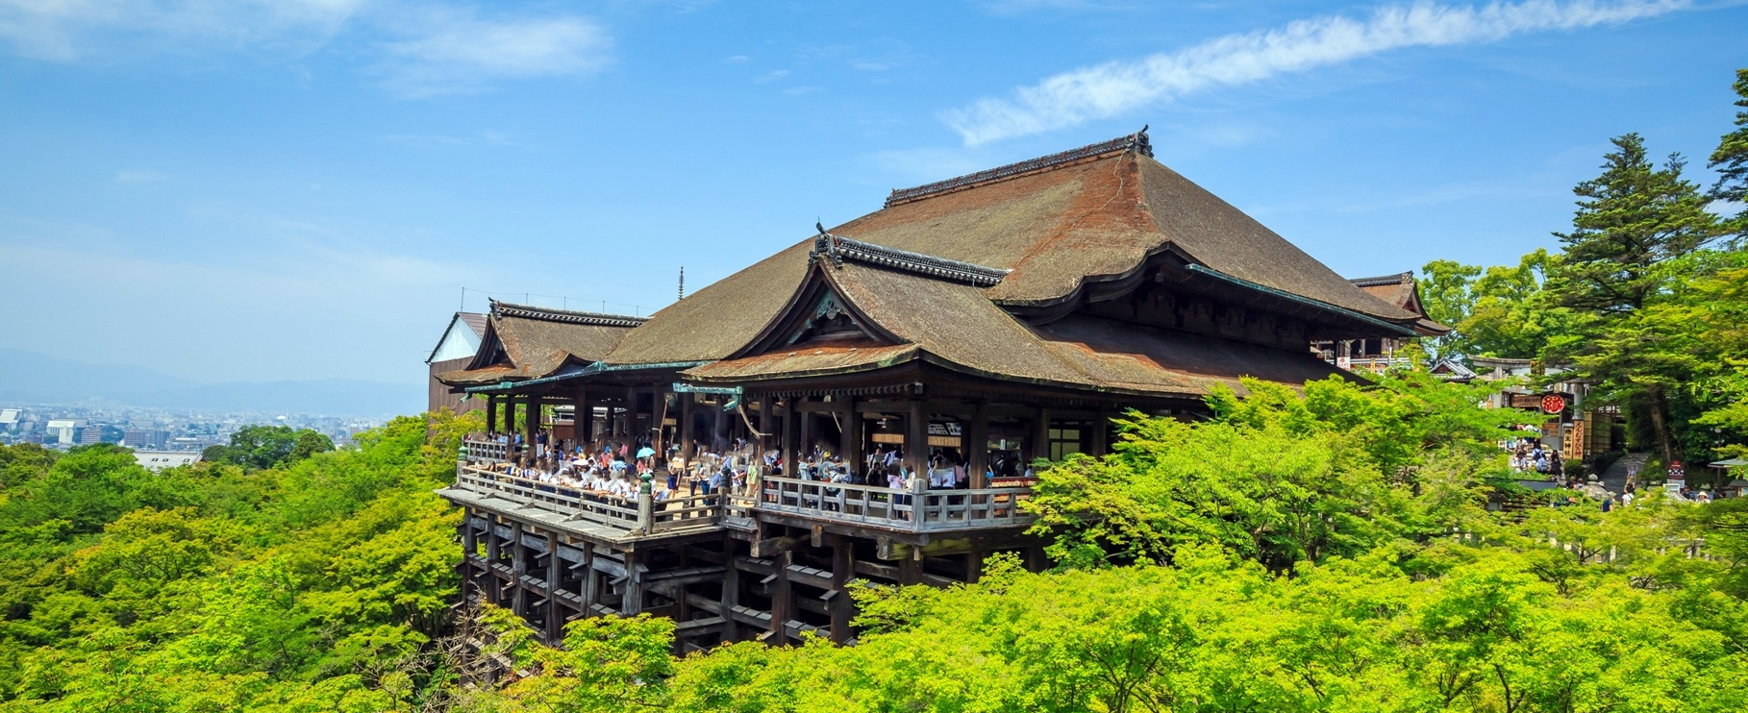
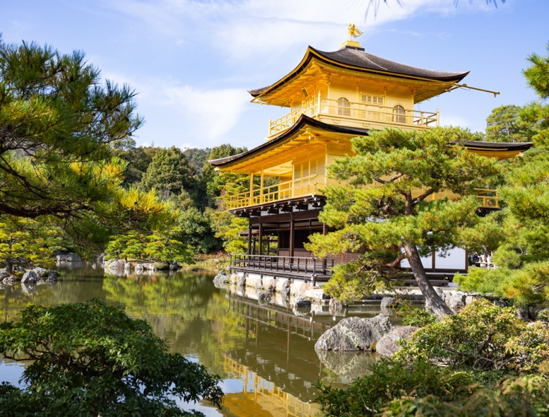
**กรณีที่ไม่สามารถไปวัดคิโยมิสุเดระ (Kiyomizu temple) เนื่องจากการจราจรติดขัด ที่จอดรถไม่เพียงพอ ภัยพิบัติทางธรรมชาติหรือเหตุขัดข้องอื่นๆ ทางบริษัทฯ ขอสงวนสิทธิ์ปรับเปลี่ยนเป็น นำท่านเดินทาง ชมความสวยงาม วัดคินคะคุจิ (Kinkakuji) หรือที่รู้จักกันในชื่อ "วัดทอง (GoldenPavilion)" เป็นจุดเด่นของเกียวโต วัดประดับด้วยทองอย่างหรูหรา ตัวอาคารสีทองมี 3 ชั้น ทำจากไม้และใช้กำแพงสีขาว ภายในตกแต่งด้วยทอง เป็นที่ประดิษฐานของพระพุทธรูปและรูปปั้นของโชกุนอะชิคางะ โยชิมิทซึ เคยใช้เป็นที่พักของซามูไร ส่วนบนสุดปั่นมีรูปปั้นของนกฟินิกซ์สีทอง (ค่าทัวร์รวมค่าเข้าชมวัด) แทนโดยไม่แจ้งให้ท่านทราบทุกกรณี

เที่ยง รับประทานอาหารเที่ยง (มื้อที่8) เมนูพิเศษ Japanese Buffet บุฟเฟต์อาหารญี่ปุ่นได้พัฒนาไปไกลกว่าแค่ "ซูชิ-ซาชิมิ" แต่เป็นการนำเสนอ "ประสบการณ์" ที่รวมเอาวัตถุดิบและเทคนิคการปรุงให้ได้เข้าถึงอาหารญี่ปุ่น!! *ชนิดและเลือกจัดเมนูขึ้นอยู่ที่วัตถุดิบในแต่ละฤดูกาลและการนำเข้าของทางร้าน

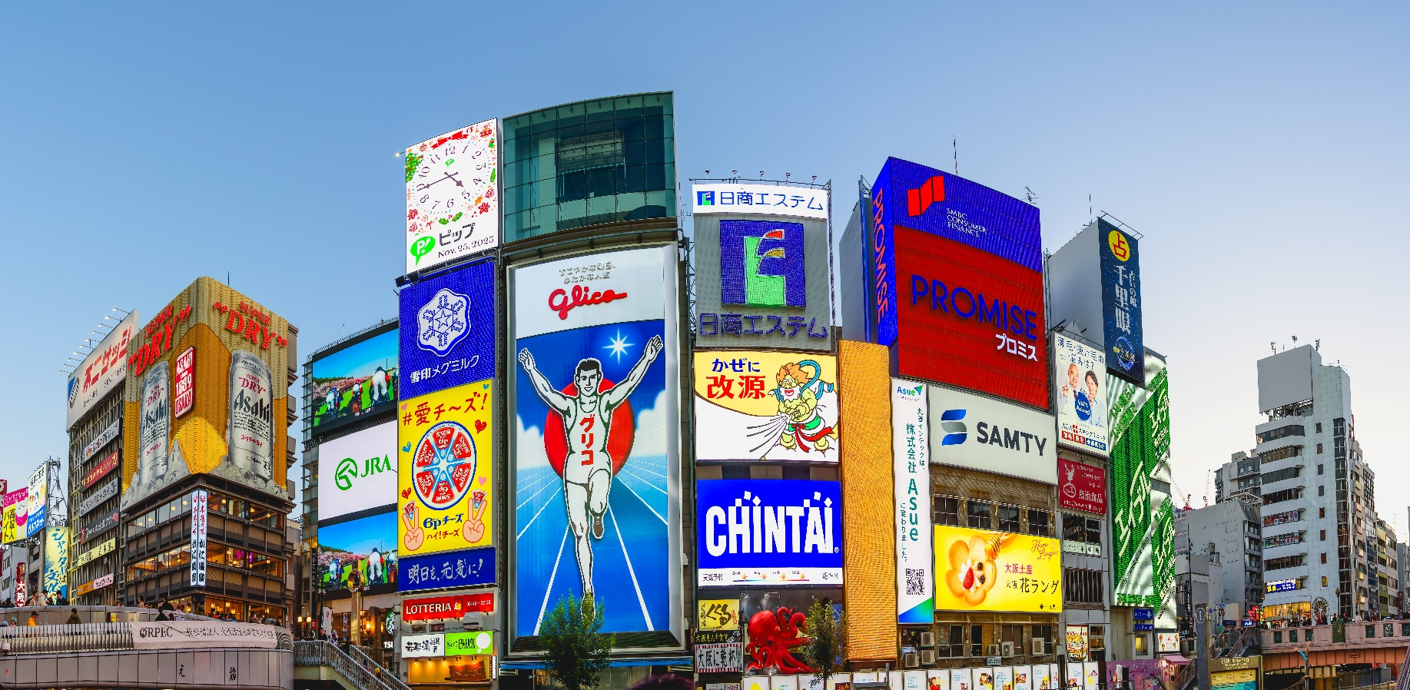
นำทุกท่านเดินทางสู่ โอซาก้า (Osaka) (ใช้เวลาเดินทางโดยประมาณ 1 ชั่วโมง) เป็นเมืองที่มีขนาดเศรษฐกิจใหญ่เป็นอันดับ 2 และมีประชากรมากเป็นอันดับ 3 ของประเทศญี่ปุ่น เมืองนี้เป็นศูนย์กลางทางการค้าและวัฒนธรรมที่สำคัญมาหลายศตวรรษ ✨สัมผัสเสน่ห์ที่ไม่เคยจืดจาง ณ ย่านชินไซบาชิ (Shinsaibashi) แล้วไปโพสต์ท่าสุดจึ้งกับคุณลุงกูลิโกะ 🏃‍♂️โดม...ปัง! วาร์ปสู่ย่านช้อปปิ้งที่มันส์ที่สุดในญี่ปุ่น! Shinsaibashi ถนนสายละลายทรัพย์ที่รวมร้านค้าชื่อดังและร้านอาหารระดับตำนานไว้เพียบ เดินชิลล์ๆ ช้อปเพลินๆ กว่า 600 เมตร ก่อนพุ่งตัวไปที่สะพานเอบิซึบาชิ (Ebisubashi Bridge) เพื่อแชะภาพกับ ป้ายไฟ Glico LED ในตำนาน แลนด์มาร์คอายุกว่า 70 ปีที่ยังคงความเก๋าและเป็นหัวใจสำคัญของเมืองโอซาก้า ใครอยากได้รูปโปรไฟล์ใหม่ที่ตะโกนว่า 'อยู่ญี่ปุ่น!' ต้องมาพิกัดนี้เท่านั้น!



แนะนำนักช้อป! ถ้าคุณไม่อยากพลาดของเด็ดที่ต้องหิ้วกลับไทย นี่คือ "ลิสต์ของต้องซื้อ"
1. เครื่องสำอางและสกินแคร์ (Drugstore Heaven) ที่นี่มีร้านขายยายักษ์ใหญ่อย่าง Matsumoto Kiyoshi และ Sundrug ตั้งอยู่แทบทุกหัวมุม
2. แฟชั่นและรองเท้า (Streetwear & Sneakers) ไม่ว่าจะเป็น ABC-Mart Grand Stage, Uniqlo & GU และอื่นๆ อีกมากมาย
3. ของเล่นและของสะสม (Pop Culture)
4. ของฝากสายกิน (Snacks & Sweets) เช่น Pocky KitKat Calbee Plus รสพิเศษประจำภูมิภาค

นำท่านเดินทางสู่ เมืองอิซุมิซาโนะ(Izumisano) (ใช้เวลาเดินทางโดยประมาณ 1 ชั่วโมง) เป็นเมืองที่มีชื่อเสียง และมีสถานที่ท่องเที่ยวที่หลากหลายทั้งสถานที่ท่องเที่ยวทางประวัติศาสตร์ แหล่งช้อปปิ้ง และธรรมชาติที่สวยงาม
เย็น อิสระอาหารเย็น ตามอัธยาศัย เพื่อไม่เป็นการรบกวนเวลาของท่าน
ที่พัก : Izumisano Center Hotel or N Gate Hotel 3* หรือระดับและเมืองใกล้เคียงกัน
(ชื่อโรงแรมที่ท่านพัก ทางบริษัทจะทำการแจ้งพร้อมใบนัดหมาย 5-7 วันก่อนเดินทาง)
กรณีที่ได้พัก Izumisano Center Hotel อิสระท่องเที่ยวโดยรถแท็กซี่ (ค่าทัวร์ไม่รวมค่ารถโดยสาร) ใช้เวลาโดยประมาณ 7 นาที เพื่อเดินทางไปที่ รินคู พรีเมี่ยม เอาท์เล็ท (Rinku Premium Outlets) หรือ กรณีที่ได้พัก N GATE HOTEL OSAKA ท่านสามารถอิสระเดินเล่น ใช้ระยะเวลาประมาณ 11 นาที เพื่อไปช้อปปิ้งที่ รินคู พรีเมี่ยม เอาท์เล็ท (Rinku Premium Outlets) ที่ถูกออกแบบมาโดยได้แรงบัลดาลใจมาจากบรรยากาศท่าเรือตอนใต้ของอเมริกา จำลองเป็นเสมือนเมืองท่าแห่งการช้อปปิ้งที่ยิ่งใหญ่ ภายใต้การแตกแต่งที่ดูหรูหรามีสไตล์และรวบรวมแบรนด์ดังมากถึง 210 ร้าน ครบครันทั้งเสื้อผ้า กระเป๋า รองเท้า และอุปกรณ์เครื่องใช้ภายในบ้าน เช่นแบรนด์ Dolce & Gabbana, Armani, Kate Spade New York, Coach, United Arrows, NIKE, Adidas และ Royal Copenhagen ยังมีมุมให้นั่งพักผ่อนอย่างศูนย์อาหารที่คัดร้านดีร้านอร่อยให้นั่งทานอีกด้วย

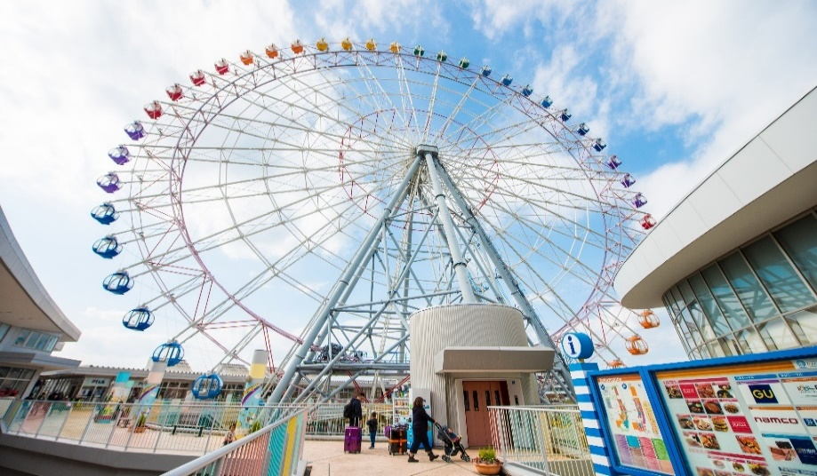
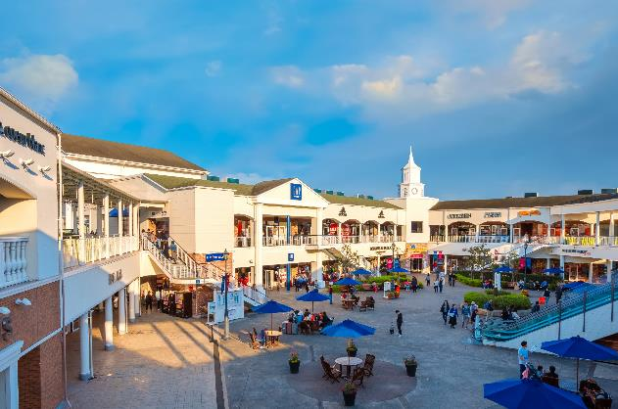

เช้า รับประทานอาหารเช้า ณ โรงแรม (มื้อที่9) หรือ บริการอาหารเช้าแบบ SET BOX กรณีที่พักอยู่ห่างสนามบิน หรือ กรณีห้องอาหารโรงแรมเปิดช้า
วันที่หก ท่าอากาศยานนานาชาติคันไซ ประเทศญี่ปุ่น – ท่าอากาศยานนานาชาติดอนเมือง ประเทศไทย
อาหาร เช้า

เดินทางสู่ ท่าอากาศยานนานาชาติคันไซ ประเทศญี่ปุ่น เพื่อเตรียมตัวเดินทางกลับ กรุงเทพฯ ประเทศไทย
09.55 น. เดินทางสู่ ท่าอากาศยานดอนเมือง โดยสายการบิน AIR ASIA X (XJ) เที่ยวบินที่ XJ613
(ค่าทัวร์ไม่รวมค่าอาหารบนเครื่อง บนเครื่องมีจำหน่าย)
14.25 น. เดินทางถึง ท่าอากาศยานดอนเมือง ประเทศไทย โดยสวัสดิภาพ
*************************************

หมายเหตุ: รายการทัวร์สามารถเปลี่ยนแปลงได้ตามความเหมาะสม เนื่องจากสภาวะอากาศ, การเมือง, สายการบิน การจราจรช่วงเทศกาลหรือวันหยุดของญี่ปุ่น เป็นต้น โดยมิต้องแจ้งให้ทราบล่วงหน้า โดยทางผู้จัดจะปรับเปลี่ยนโดยคำนึงถึงผลประโยชน์ของท่านเป็นหลัก เพื่อให้ท่านท่องเที่ยวได้ครบถ้วนตามโปรแกรม

** เนื่องจากโปรแกรมทัวร์เป็นช่วงคาบเกี่ยวฤดูใบไม้ผลิและช่วงฤดูการบานและการร่วงโรยของดอกไม้ การสัมผัสความงดงามของธรรมชาติ
ทั้งนี้ขึ้นอยู่กับสภาพอากาศในแต่ละปี

*การบริการของรถบัสนำเที่ยวญี่ปุ่น ตามกฎหมายของประเทศญี่ปุ่นนั้น สามารถให้บริการสูงสุดวันละไม่เกิน 10 ชั่วโมง และไม่สามารถขอเพิ่มเวลาใช้บริการรถบัสนำเที่ยวได้ โดยมัคคุเทศก์และคนขับจะเป็นผู้บริหารเวลาตามความเหมาะสม จึงขอสงวนสิทธิ์ในการปรับเปลี่ยนเวลาท่องเที่ยวตามสถานที่ในโปรแกรมการเดินทาง

** ตามกฎหมายของประเทศญี่ปุ่นนั้น สามารถให้บริการสูงสุดวันละไม่เกิน 10 ชั่วโมง กรณีที่คนขับรถไม่ได้พักโรงแรมเดียวกับกรุ๊ปทัวร์ หรือ คนขับรถต้องนำรถส่งกลับบริษัทฯ จะสามารถให้บริการกรุ๊ปทัวร์ในวันนั้นๆ ได้สูงสุด 10 ชั่วโมง เท่านั้น เพื่อเป็นการเผื่อเวลาให้คนขับรถถึงที่หมายปลายทางนั้นๆ แล้วเวลารวมทั้งสิ้นไม่เกินเวลา 10 ชม. ตามที่กฎหมายกำหนดบังคับ

ประกาศสำคัญ: รับเฉพาะผู้มีวัตถุประสงค์เพื่อการท่องเที่ยวเท่านั้น ค่าทัวร์ที่จ่ายให้กับผู้จัด เป็นการชำระแบบจ่ายชำระขาด และผู้จัดได้ชำระให้กับสายการบินและสถานที่ต่างๆ แบบชำระขาดเช่นกันก่อนออกเดินทาง ฉะนั้นหากท่านไม่ได้ร่วมเดินทางหรือใช้บริการตามรายการไม่ด้วยสาเหตุใด หรือได้รับการปฏิเสธการเข้าหรือออกนอกเมืองจากประเทศในรายการ (ประเทศไทยและประเทศญี่ปุ่น) ทางผู้จัดขอสงวนสิทธิการคืนเงินสดส่วนใดๆ รวมทั้งค่าตั๋วเครื่องบินให้แก่ท่าน

เงื่อนไขการให้บริการ

► การเดินทางครั้งนี้จะต้องมีจำนวน 20 ท่านขึ้นไป กรณีไม่ถึงจำนวนดังกล่าว
- จะส่งจอยน์ทัวร์กับบริษัทที่มีโปรแกรมใกล้เคียงกัน
- หรือเลื่อน หรือยกเลิกการออกเดินทาง โดยทางบริษัทจะทำการแจ้งให้ท่านทราบล่วงหน้าก่อนการเดินทางประมาณ 10 วัน
- หรือขอสงวนสิทธิ์ในการปรับราคาค่าบริการเพิ่ม (ในกรณีที่ผู้เดินทางไม่ถึง 15 ท่าน และท่านยังประสงค์เดินทางต่อ) โดยทางบริษัทจะทำการแจ้งให้ท่านทราบก่อนล่วงหน้า
► ในกรณีที่ลูกค้าต้องออกตั๋วโดยสารภายในประเทศ กรุณาติดต่อเจ้าหน้าที่ของบริษัทฯ ก่อนทุกครั้ง มิฉะนั้นทางบริษัทจะไม่รับผิดชอบใดๆ ทั้งสิ้น
► การจองทัวร์และชำระค่าบริการ
- กรุณาชำระค่ามัดจำ ท่านละ 20,000 บาท กรุณาส่งสำเนาหน้าพาสปอร์ต พร้อมเอกสารชำระมัดจำค่าทัวร์
- ค่าทัวร์ส่วนที่เหลือชำระ 25-30 วันก่อนออกเดินทาง กรณีบริษัทฯ จำเป็นต้องออกตั๋วก่อนท่านจำเป็นต้องชำระค่าทัวร์ส่วนที่เหลือตามที่บริษัทกำหนดแจ้งเท่านั้น
**สำคัญ** สำเนาหน้าพาสปอร์ตผู้เดินทาง (จะต้องมีอายุเหลือมากกว่า 6 เดือนก่อนหมดอายุนับจากวันเดินทางไป-กลับและจำนวนหน้าหนังสือเดินทางต้องเหลือว่างสำหรับติดวีซ่าไม่ต่ำกว่า 3 หน้า) **กรุณาตรวจสอบก่อนส่งให้บริษัทมิฉะนั้นทางบริษัทจะไม่รับผิดชอบกรณีพาสปอร์ตหมดอายุ ** กรุณาส่งพร้อมพร้อมหลักฐานการโอนเงินมัดจำ

เงื่อนไขการยกเลิก

- ยกเลิกก่อนการเดินทางตั้งแต่ 30 วันขึ้นไป คืนเงินค่าทัวร์โดยหักค่าใช้จ่ายที่เกิดขึ้นจริง
- ยกเลิกก่อนการเดินทาง 15-29 วัน ยึดเงิน 50% จากยอดที่ลูกค้าชำระมา และเก็บค่าใช้จ่ายที่เกิดขึ้นจริง(ถ้ามี)
- ยกเลิกก่อนการเดินทางน้อยกว่า 15วัน ขอสงวนสิทธิ์ยึดเงินเต็มจำนวน
*กรณีมีเหตุยกเลิกทัวร์ โดยไม่ใช่ความผิดของบริษัททัวร์ คืนเงินค่าทัวร์โดยหักค่าใช้จ่ายที่เกิดขึ้นจริง(ถ้ามี)
*ค่าใช้จ่ายที่เกิดขึ้นจริง เช่น ค่ามัดจำตั๋วเครื่องบิน โรงแรม ค่าวีซ่า และค่าใช้จ่ายจำเป็นอื่นๆ

กรณีจองทัวร์วันหยุดเทศกาล วันหยุดนักขัตฤกษ์ วันหยุดยาวต่อเนื่อง
หากได้มีการแจ้งยกเลิกทัวร์ ทางบริษัทฯ ขอสงวนสิทธิ์เก็บค่าทัวร์ทั้งหมด โดยไม่มีเงื่อนไขใดๆ ทั้งสิ้น

อัตราค่าบริการนี้ รวม
- ค่าตั๋วโดยสารเครื่องบินไป-กลับ ชั้นประหยัดพร้อมค่าภาษีสนามบินทุกแห่งตามรายการทัวร์ข้างต้น (ตั๋วกรุ๊ปไม่สามารถUpgradeที่นั่ง ได้ และต้องเดินทางไป-กลับพร้อมตั๋วกรุ๊ปเท่านั้นไม่สามารถเลื่อนวันได้)
- ค่าที่พักห้องละ 2-3 ท่าน ตามโรงแรมที่ระบุไว้ในรายการหรือ ระดับใกล้เคียงกัน
กรณีพัก 3 ท่านถ้าวันที่เข้าพักห้องโรงแรม ไม่มีห้อง TRP ( 3 ท่าน) อาจจำเป็นต้องแยกพัก 2 ห้อง (มีค่าใช้จ่ายพักเดี่ยวเพิ่ม)
กรณีห้อง TWIN BED (เตียงเดี่ยว 2 เตียง) ซึ่งโรงแรมไม่มีหรือเต็ม ทางบริษัทขอปรับเป็นห้อง DOUBLE BED แทนโดยมิต้องแจ้งให้ทราบล่วงหน้า หรือ หากต้องการห้องพักแบบ DOUBLE BED ( 1 เตียงใหญ่) ซึ่งโรงแรมไม่มีหรือเต็ม ทางบริษัทขอปรับเป็นห้อง TWIN BED แทนโดยมิต้องแจ้งให้ทราบล่วงหน้า กรณีห้องพักในเมืองที่ระบุไว้ในโปรแกรมมีเทศกาลวันหยุด มีงานแฟร์ต่างๆ บริษัทขอจัดที่พักในเมืองใกล้เคียงแทน
- ค่าอาหาร ค่าเข้าชม และ ค่ายานพาหนะทุกชนิด ตามที่ระบุไว้ในรายการทัวร์ข้างต้น
- เจ้าหน้าที่บริษัท ฯ คอยอำนวยความสะดวกตลอดการเดินทาง
- ค่าน้ำหนักกระเป๋า สายการบิน AirAsia X (XJ) สัมภาระโหลดใต้ท้องเครื่อง ไม่เกิน 20 กิโลกรัมและ ถือขึ้นเครื่องได้ 7 กิโลกรัม และค่าประกันวินาศภัยเครื่องบินตามเงื่อนไขของแต่ละสายการบินที่มีการเรียกเก็บ และกรณีสัมภาระเกินท่านต้องเสียค่าปรับตามที่สายการบินเรียกเก็บ **กรณีท่านมีความประสงค์จะซื้อน้ำหนักเพิ่ม กรุณาแจ้งพร้อมจองทัวร์หรือก่อนเดินทางอย่างช้า 10วัน พร้อมชำระค่าน้ำหนัก** ซื้อน้ำหนักเพิ่ม 5 กก. ชำระเพิ่ม 700 บาท /เพิ่ม 10 กก. ชำระเพิ่ม 1,400 บาท/เพิ่ม 20 กก. ชำระเพิ่ม 3,500 บาท
- ค่าประกันอุบัติเหตุตามกรมธรรม์วงเงิน 1,000,000 บาท ค่ารักษาพยาบาล ตามเงื่อนไขของบริษัทฯประกันภัยที่บริษัททำไว้ ทั้งนี้ย่อมอยู่ในข้อจำกัดที่มีการตกลงไว้กับบริษัทประกันชีวิต ทุกกรณี ต้องมีใบเสร็จและเอกสารรับรองทางการแพทย์ จากหน่วยงานที่เกี่ยวข้อง ไม่คุ้มครองโรคประจำตัว การสูญเสียทรัพย์สินส่วนตัวของผู้เดินทาง และไม่รวมประกันสุขภาพ ท่านสามารถสั่งซื้อประกันสุขภาพเพิ่มได้จากบริษัทประกันทั่วไป
- ค่าภาษีสนามบิน และค่าภาษีน้ำมันตามรายการทัวร์
- ค่ารถปรับอากาศนำเที่ยวตามระบุไว้ในรายการ พร้อมคนขับรถ (กฎหมายไม่อนุญาตให้คนขับรถเกิน 10 ช.ม./วัน)
- รวมภาษีมูลค่าเพิ่ม 7% และภาษีหัก ณ ที่จ่าย 3% (ค่าบริการเท่านั้น)

อัตราค่าบริการนี้ ไม่รวม
- ค่าทำหนังสือเดินทางไทย และเอกสารต่างด้าวต่างๆ
- ค่าใช้จ่ายอื่นๆ ที่นอกเหนือจากรายการระบุ อาทิเช่น ค่าอาหาร เครื่องดื่ม ค่าซักรีด ค่าโทรศัพท์ เป็นต้น
- ค่าภาษีทุกรายการคิดจากยอดบริการ, ค่าภาษีเดินทาง (ถ้ามีการเรียกเก็บ)
- ค่าภาษีน้ำมันที่สายการบินเรียกเก็บเพิ่มภายหลังจากทางบริษัทฯ ได้ออกตั๋วเครื่องบิน และได้ทำการขายโปรแกรมไปแล้ว
- ค่าพนักงานยกกระเป๋าที่โรงแรม
- ค่าทิปไกด์ คนขับรถ ขออนุญาตนำเก็บ ณ สนามบินวันแรก ท่านละ 2,000 บาท / ท่าน สำหรับกรุ๊ปที่มีหัวหน้าทัวร์แล้วแต่ความประทับใจและน้ำใจจากท่าน
หมายเหตุ
กรุณาอ่านศึกษารายละเอียดทั้งหมดก่อนทำการจอง เพื่อความถูกต้องและความเข้าใจตรงกันระหว่างท่านลูกค้าและบริษัทฯ และเมื่อท่านตกลงชำระเงินมัดจำหรือค่าทัวร์ทั้งหมดกับทางบริษัทฯ แล้ว ทางบริษัทฯ จะถือว่าท่านได้ยอมรับเงื่อนไขข้อตกลงต่างๆ ทั้งหมด
      - บริษัทฯ ขอสงวนสิทธิ์ที่จะเลื่อนการเดินทางหรือปรับราคาค่าบริการขึ้นในกรณีที่มีผู้ร่วมคณะไม่ถึง 15 ท่าน
      - ขอสงวนสิทธิ์การเก็บค่าน้ำมันและภาษีสนามบินทุกแห่งเพิ่ม หากสายการบินมีการปรับขึ้นก่อนวันเดินทาง
      - บริษัทฯ ขอสงวนสิทธิ์ในการเปลี่ยนเที่ยวบิน โดยมิต้องแจ้งให้ทราบล่วงหน้าอันเนื่องจากสาเหตุต่างๆ
      - บริษัทฯ จะไม่รับผิดชอบใดๆ ทั้งสิ้น หากเกิดกรณีความล่าช้าจากสายการบิน, การยกเลิกบิน, การประท้วง, การนัดหยุดงาน, การก่อการจลาจล, ภัยธรรมชาติ, การนำสิ่งของผิดกฎหมาย ซึ่งอยู่นอกเหนือความรับผิดชอบของบริษัทฯ
      - บริษัทฯ จะไม่รับผิดชอบใดๆ ทั้งสิ้น หากเกิดสิ่งของสูญหาย อันเนื่องเกิดจากความประมาทของท่าน, เกิดจากการโจรกรรม และ อุบัติเหตุจากความประมาทของนักท่องเที่ยวเอง
      - เมื่อท่านตกลงชำระเงินมัดจำหรือค่าทัวร์ทั้งหมดกับทางบริษัทฯ แล้ว ทางบริษัทฯ จะถือว่าท่านได้ยอมรับเงื่อนไขข้อตกลงต่างๆ ทั้งหมด
      - รายการนี้เป็นเพียงข้อเสนอที่ต้องได้รับการยืนยันจากบริษัทฯ อีกครั้งหนึ่ง หลังจากได้สำรองโรงแรมที่พักในต่างประเทศเรียบร้อยแล้ว โดยโรงแรมจัดในระดับใกล้เคียงกัน ซึ่งอาจจะปรับเปลี่ยนตามที่ระบุในโปรแกรม
      - การจัดการเรื่องห้องพัก เป็นสิทธิ์ของโรงแรมในการจัดห้องให้กับกรุ๊ปที่เข้าพัก โดยมีห้องพักสำหรับผู้สูบบุหรี่ / ปลอดบุหรี่ได้ โดยอาจจะขอเปลี่ยนห้องได้ตามความประสงค์ของผู้ที่พัก ทั้งนี้ขึ้นอยู่กับความพร้อมให้บริการของโรงแรม และไม่สามารถรับประกันได้
      - กรณีผู้เดินทางต้องการความช่วยเหลือเป็นพิเศษ อาทิเช่น ใช้วิลแชร์ กรุณาแจ้งบริษัทฯ อย่างน้อย 14 วัน ก่อนการเดินทาง มิฉะนั้น บริษัทฯ ไม่สามารถจัดการได้ล่วงหน้าได้
      - มัคคุเทศก์ พนักงานและตัวแทนของผู้จัด ไม่มีสิทธิ์ในการให้คำสัญญาใดๆ ทั้งสิ้นแทนผู้จัด นอกจากมีเอกสารลงนามโดยผู้มีอำนาจของผู้จัดกำกับเท่านั้น
      - ผู้จัดจะไม่รับผิดชอบและไม่สามารถคืนค่าใช้จ่ายต่างๆ ได้เนื่องจากเป็นการเหมาจ่ายกับตัวแทนต่างๆ ในกรณีที่ผู้เดินทางไม่ผ่านการพิจารณาในการตรวจคนเข้าเมือง-ออกเมือง ไม่ว่าจะเป็นกองตรวจคนเข้าเมืองหรือกรมแรงงานของทุกประเทศในรายการท่องเที่ยว อันเนื่องมาจากการกระทำที่ส่อไปในทางผิดกฎหมาย การหลบหนี เข้าออกเมือง เอกสารเดินทางไม่ถูกต้อง หรือ การถูกปฏิเสธในกรณีอื่นๆ

